ל. מִצאו משוואת מעגל העובר דרך הנקודה 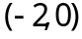, ומשיק לישרים: 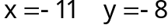.
פתרון:
תחילה נשרטט את המעגל לפי הנתון לגבי המשיקים.
הוסף שרטוט
ברור לנו ש- צריך להשיק משמאל למעגל,
אחרת הנקודה 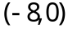 לא תוכל להיות עליו.
כך גם לגבי 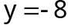. הוא צריך לבוא מתחת למעגל.
הוסף שרטוט
ולכן נשלים את השִׂרטוט:
עכשיו אנו יכולים לראות ש: 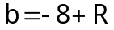
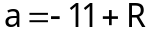
ובהצבת הנקודה בנוסחת המעגל: 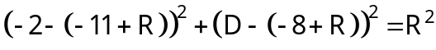
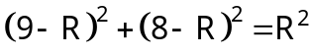
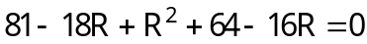
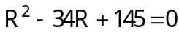
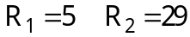
מציאת מרכז המעגל:
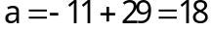 או 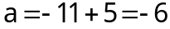
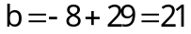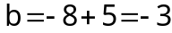
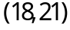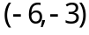
והמשוואה: 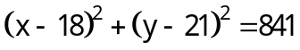 או 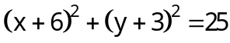
לא. הנקודות: 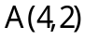 ו- 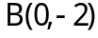, הן קצות מיתר במעגל שרדיוסו 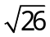, ומרכזו .
1. מִצאו את משוואת המעגל שמרכזו ברביע השני.
2. מִצאו את נקודת פגישת המשיקים למעגל היוצאים מנקודות אלה.
3. הראו כי הישר המחבר את נקודת פגישת המשיקים (שמצאתם בסעיף 2.) עם מרכז המעגל , חוצה את המיתר הנתון ומאונך לו.
4. הראו כי הישר המחבר את נקודת פגישת המשיקים עם מרכז המעגל, חוצה גם את הזווית המרכזית
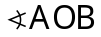.
פתרון:
1. כרגיל, נתחיל בשִׂרטוט:
בעזרת הצבת הנקודות והרדיוס בנוסחת המעגל נקבל:
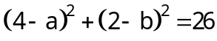
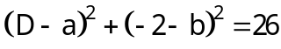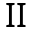
----------------------------------
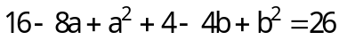
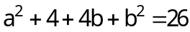
-----------------------------------------
אחרי חיסור: 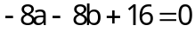
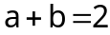
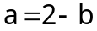
הצבה ב- : 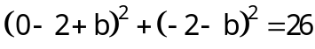
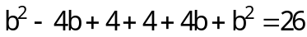
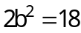
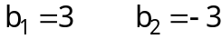
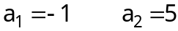
לרביע השני מתאים המרכז: 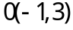
ומשוואת המעגל: 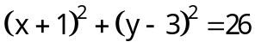
2. תחילה נמצא את המשיקים (המאונכים לרדיוס בנקודת ההשקה):
בנקודה 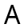: 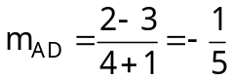
לכן שיפוע המשיק: 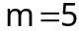
ומשוואת המשיק העובר דרך : 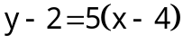
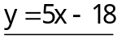
בנקודה 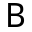: 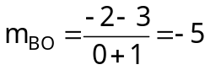
לכן שיפוע המשיק: 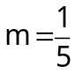
ומשוואת המשיק העובר דרך : 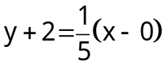
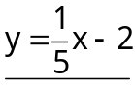
נקודת פגישת המשיקים: 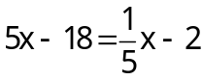
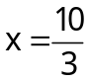
להוסיף שרטוט
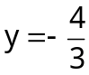
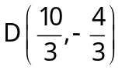
3. משוואת 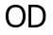: 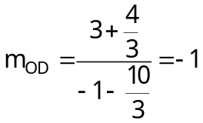
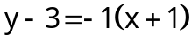
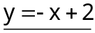
שיפוע המיתר: 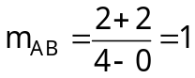
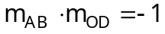
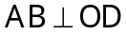
הוכחנו ניצבות.
כדי להוכיח שהמיתר נחצה, נמצא את אמצע המיתר: 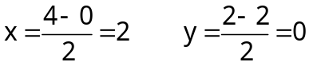
והנקודה: 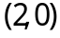
נציב במשוואת : 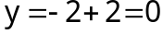
כלומר הנקודה נמצאת גם על הישר. וזו נקודת החיתוך בין הישרים: ו- .
הוכחנו שהמיתר נחצה.
להוסיף שרטוט
4. להוכחת חוצה הזווית ניעזר/נשתמש בשיפועים.
כפי שראינו: 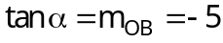
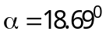
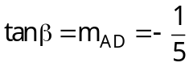
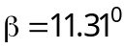
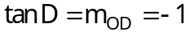
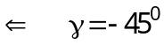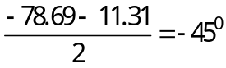
ומכאן שהישר חוצה את הזווית 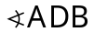.
לב. הישר 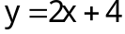 משיק לשני מעגלים שמרכזם: 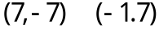.
מִצאו את משוואת המעגלים ואת נקודת ההשקה.
פתרון:
שיפוע המשיק הוא , ולכן שיפוע הרדיוס הוא 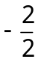 .
משוואת הרדיוס היוצא לנקודת השקה במעגל שמרכזו 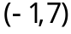, הוא: 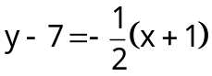
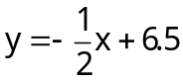
ולמציאת נקודת ההשקה:
-----------------------
אחרי חיסור: 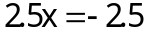
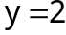
נקודת ההשקה: 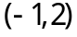
הצבה במשוואת מעגל זה: 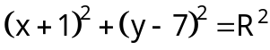
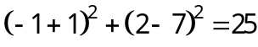
ומשוואת המעגל: 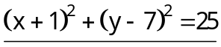
כך גם לגבי המעגל שמרכזו 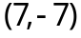.
משוואת הרדיוס: 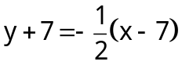
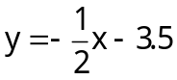
ונקודת ההשקה: 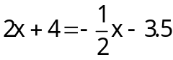
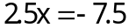
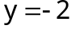
נקודת ההשקה: 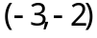
ומשוואת המעגל: 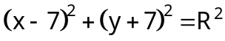
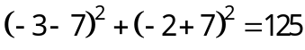
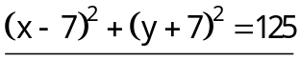
לג. נתונים שני מעגלים: 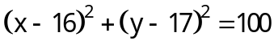
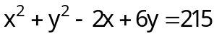
1. מִצאו את רדיוסי המעגלים ואת המרחק בין מרכזם.
2. מִצאו את נקודת ההשקה של המעגלים.
3. מִצאו את משוואות כל המשיקים המשותפים למעגלים אלה.
פתרון:
1. נתחיל במציאת מרכז המעגלים ורדיוסם.
עבור המעגל הראשון זה פשוט:
מתוך המשוואה הפרמטרית: 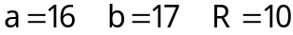
עבור המעגל השני כבר ראינו שאם פותחים את המשוואה הפרמטרית מקבלים:
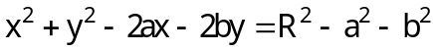
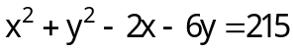
ולכן: 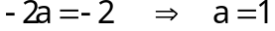
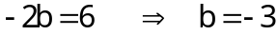
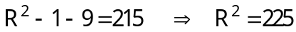
כלומר מרכז המעגל: 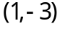, והרדיוס: 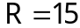.
המרחק בין המרכזים: 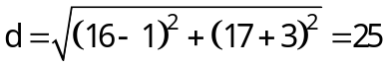
ומכאן אנו למדים שהמעגלים משיקים זה לזה: 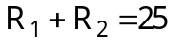
עתה נוכל לשרטט את המעגלים:
להוסיף שרטוט

2. למציאת נקודת ההשקה נוכל להשתמש בחלוקת קטע ביחס נתון:
להוסיף שרטוט

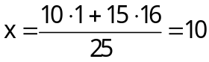
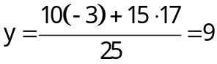
ונקודת ההשקה: 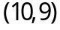.
3. את המשיק המשותף העובר בנקודת השקה קל למצוא כי הוא מאונך לישר המחבר את מרכז המעגלים.
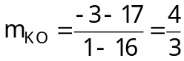
ולכן שיפוע המשיק: 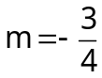
ומשוואתו: 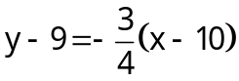
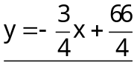
אבל למעגלים יש עוד משיקים משותפים.
להוסיף שרטוט
כדי למצוא משיקים אלה אנו זקוקים תחילה למצוא את נקודה ,
ואז נוכל למצוא (בעזרת משוואות המרחקים) את .
כדי למצוא את נקודה נשתמש בעובדה
ש: 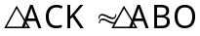
ולכן: 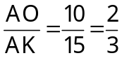
כלומר: 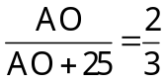
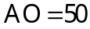
ולפי נוסחת חלוקת קטע ביחס נתון: 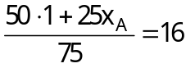
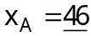
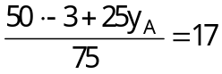
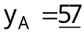
ולכן: 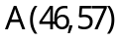
עתה נוכל לחשב את אורך לפי פיתגורס: 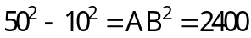
ולכן מאורך (לפישוט הכתיבה נקרא לנקודה : 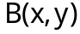 ) :
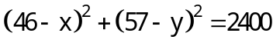
ומהרדיוס: 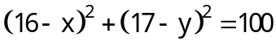
---------------------------------------
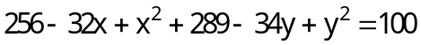
-------------------------------------------------------
ואחרי חיסור: 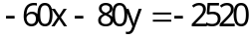
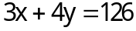
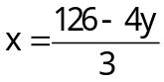
הצבה ב- : 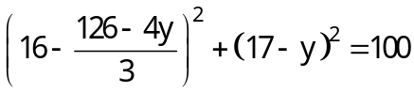
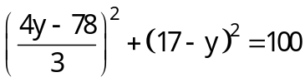
ולאחר פתיחת סוגריים וסידור: 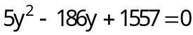
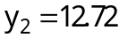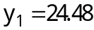
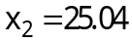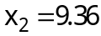
כלומר קיבלנו את נקודות ההשקה של שני המשיקים.
ומשוואתם:
עבור 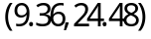 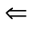 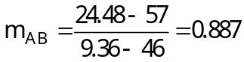
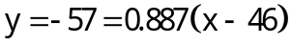
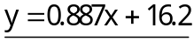
עבור 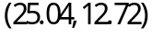 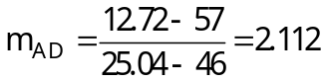
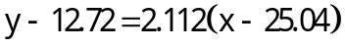
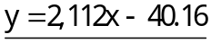
נראה לי שהדוגמאות מורכבות מספיק כדי שתוכלו לעבוד עם מעגלים ומשיקים ללא קושי רב.
תרגול עצמי:
40. א. מִצאו משוואת מעגל שמרכזו בנקודה 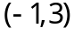, והוא עובר דרך הנקודה 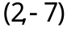.
ב. מי מבין הנקודות הבאות נמצאת על המעגל, מי בתוך המעגל ומי מחוץ למעגל ?
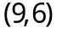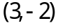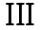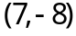
ג. מִצאו את המצב ההדדי בין הישרים הבאים לבין המעגל שמצאתם בסעיף א:
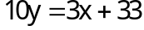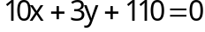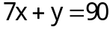
41. מִצאו את משוואת המעגל שקצות הקוטר שלו הם: 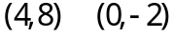.
42. המעגל שמשוואתו: 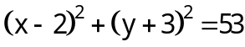, חותך את צרי השיעורים ב- נקודות.
א. הוכיחו כי נקודות אלה הן 4 קדקודי טרפז שווה שוקיים.
ב. מִצאו את שטח הטרפז.
43. מִצאו משוואת מעגל שרדיוסו 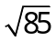, והוא עובר דרך נקודה 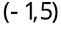 אם מרכזו נמצא על הישר:
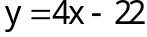.
44. קדקודי משולש הם: 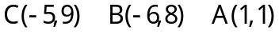.
א. מִצאו את נקודת מפגש האנכים האמצעיים של צלעות המשולש.
ב. מִצאו את משוואת המעגל החוסם משולש זה.
45. נתונים שני קדקודים נגדיים במלבן: 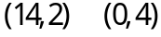.
א. מִצאו את משוואת המעגל החוסם מלבן זה.
ב. מִצאו את שני הקדקודים האחרים במלבן אם נתון שהזווית בין האלכסון לצלע הארוכה של המלבן
היא 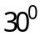.
46. מעגל שמרכזו על הישר: 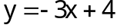, חותך מציר ה- מיתר שאורכו .
א. מִצאו את משוואת המעגל.
ב. מִצאו את נקודות החיתוך של המיתר עם המעגל.
47. שתי צלעות מלבן החסום במעגל, מונחות על הישרים: 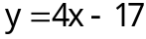 ו- 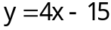.
א. מִצאו את מרכז המעגל.
ב. מִצאו את שטח המלבן אם רדיוס המעגל הוא .
48. מנקודה 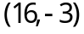 הנמצאת מחוץ למעגל שמשוואתו: 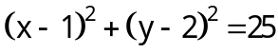, יוצאים שני משיקים אל המעגל.
א. מִצאו את נקודות ההשקה של המשיקים עם המעגל.
ב. מִצאו את שטח הדלתון הנוצר על ידי המשיקים שמצאתם בסעיף א, ואת הרדיוסים העוברים בין נקודות ההשקה למרכז המעגל.
49. הנקודה 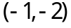 נמצאת על מעגל התחום על ידי המשיקים: 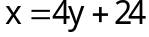 ו- 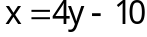.
מִצאו את משוואת המעגל.
50. את המעגל שמצאתם בשאלה 49 , חוסמים בטרפז ישר זווית. אחד מקדקודי הטרפז הוא 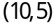.
מִצאו את הקדקודים האחרים של טרפז זה.

